
VALSTYBINĖS TERITORIJŲ PLANAVIMO IR STATYBOS INSPEKCIJOS
PRIE APLINKOS MINISTERIJOS VIRŠININKAS

ĮSAKYMAS
DĖL VALSTYBINĖS TERITORIJŲ PLANAVIMO IR STATYBOS INSPEKCIJOS
PRIE APLINKOS MINISTERIJOS VIRŠININKO 2011 M. LAPKRIČIO 10 D. ĮSAKYMO
NR. 1V-194 „DĖL ASMENŲ KONSULTAVIMO VALSTYBINĖJE TERITORIJŲ PLANAVIMO IR STATYBOS INSPEKCIJOJE PRIE APLINKOS MINISTERIJOS TAISYKLIŲ PATVIRTINIMO“ PAKEITIMO

2014 m. lapkričio 7 d. Nr. 1V-166
Vilnius

Vadovaudamasi Valstybinės teritorijų planavimo ir statybos inspekcijos prie Aplinkos ministerijos nuostatų, patvirtintų Lietuvos Respublikos aplinkos ministro 2003 m. liepos 9 d. įsakymu Nr. 349, 19.1, 19.2, 19.15 punktais,
p a k e i č i u Asmenų konsultavimo Valstybinėje teritorijų planavimo ir statybos inspekcijoje prie Aplinkos ministerijos taisykles, patvirtintas Valstybinės teritorijų planavimo ir statybos inspekcijos prie Aplinkos ministerijos viršininko 2011 m. lapkričio 10 d. įsakymu Nr. 1V-194, ir papildau 1 priedu „Konsultavimo proceso aprašas“ (pridedama).

Viršininkė Laura Nalivaikienė

Asmenų konsultavimo Valstybinėje teritorijų
planavimo ir statybos inspekcijoje prie Aplinkos
ministerijos taisyklių
1 priedas

KONSULTAVIMO PROCESO APRAŠAS

I. PASKIRTIS

1. Konsultavimo proceso aprašas (toliau – Aprašas) nustato konsultacijų rengimo, teikimo ir skelbimo tvarką Valstybinėje teritorijų planavimo ir statybos inspekcijoje prie Aplinkos ministerijos (toliai – Inspekcija), siekiant užtikrinti tinkamą ir vienodą teisės aktų nuostatų taikymo aiškinimą pagal teisės aktuose nustatytą Inspekcijos kompetenciją.

II. TAIKYMO SRITIS

2. Aprašas taikomas visiems Inspekcijos darbuotojams, kurie teikia konsultacijas.

III. SUTRUMPINIMAI IR JŲ PAAIŠKINIMAI

3. Apraše naudojami sutrumpinimai ir jų paaiškinimai:
3.1. Aprašas – Konsultavimo proceso aprašas;
3.2. Inspekcija - Valstybinės teritorijų planavimo ir statybos inspekcijos prie Aplinkos ministerijos;
3.3. Taisyklės - Asmenų konsultavimo Valstybinėje teritorijų planavimo ir statybos inspekcijoje prie Aplinkos ministerijos taisyklės, patvirtintos Valstybinės teritorijų planavimo ir statybos inspekcijos prie Aplinkos ministerijos viršininko 2011-11-10 įsakymu Nr. 1V-194.

IV. BENDROSIOS NUOSTATOS

4. Konsultavimo Inspekcijoje procedūros nustatytos Taisyklėse.
Kiti teisės aktai, kuriuose nustatyti reikalavimai Konsultavimo Inspekcijoje procesui:
Inspekcijos 2012-06-14 įsakymas Nr. 1V-99 “ Dėl konsultacijų teikimo fiksuoto ryšio telefonais“.
Inspekcijos viršininko 2012-07-27 įsakymas Nr. 1V-128 „ Dėl Valstybinės teritorijų planavimo ir statybos inspekcijos prie Aplinkos ministerijos darbuotojų suteiktų konsultacijų žodžiu vertinimo tvarkos aprašo patvirtinimo“.
Lietuvos Respublikos Vyriausybės 2010-05-04 nutarimas Nr. 511 „Dėl institucijų atliekamos priežiūros funkcijų optimizavimo“.
Lietuvos Respublikos viešojo administravimo įstatymas.
Lietuvos Respublikos teritorijų planavimo ir statybos valstybinės priežiūros įstatymas.
Proceso pradžia – paklausimo (žodžiu, raštu) gavimas.
Proceso pabaiga – konsultacijos suteikimas, paviešinimas internete.
Proceso gaviniai – paklausimas (raštu, žodžiu), IS ‚Avilys“, konsultacijos suteikimas (raštas, žodžiu), konsultacijos suteikimui priimti reikalingi teisės aktai, tarnybinė pagalba iš kitų institucijų.
Tiekėjai – paklausimo (žodžiu, raštu) pareiškėjai, Turto valdymo ir dokumentų tvarkymo skyriaus darbuotojai, Inspekcijos vadovybė, Strategijos ir analizės skyriaus darbuotojai, kitų skyrių, teikiančių konsultantui nuomonę pagal jų (atitinkamų skyrių) kompetenciją, darbuotojai, kiti Inspekcijos darbuotojai, tarnybinės pagalbos teikėjai (kitos institucijos).
Rezultatai – konsultacijos gavimas (raštu, žodžiu).
Rezultatų gavėjai – paklausėjas, Inspekcijos darbuotojai, visuomenė.

V. PROCESO VERTINIMO RODIKLIAI

Rodiklio aprašymas | Siektinos rodiklio reikšmės
Skundų kiekis dėl konsultavimo | Interesantų pagrįstų skundų dėl konsultavimo ir piktnaudžiavimo tarnybine padėtimi nebuvimas

VI. PROCESO SRAUTO DIAGRAMOS

Simbolis | Pavadinimas | Simbolio reikšmė
 | Proceso veiksmas (etapas) | Proceso veiksmas (etapas), kuris yra atliekamas proceso vykdymo metu
 | Subprocesas – nuoroda į kitą procesą | Subprocesas yra sudėtinė veikla procese. Ji gali būti skaidoma į detalesnius lygmenis (atskirus procesus)
 | Proceso pradžia | Proceso pradžia
 | Tarpinis rezultatas | Proceso tarpiniai rezultatai Inspekcijos išorėje.
 | Proceso pabaiga | Proceso pabaiga
 | Sprendimo priėmimas (išsišakojimo taškas) | Sprendimo priėmimas, kuris lemia atliekamas vienas ar keli veiksmai iš galimų proceso veiksmų. Gali būti atliekamas vienas arba visi galimi veiksmai.
 | Sprendimo priėmimas | Sprendimo priėmimas, kuris lemia tolesnius proceso veiksmus
 | Proceso sekos ryšys | Proceso sekos ryšys rodo, kokia tvarka atliekami proceso veiksmai (etapai)
 | Plaukimo takelis | Plaukimo takelis rodo proceso dalyvio atsakomybės ribas
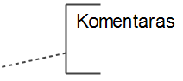 | Komentaras | Komentarai laikomi artefaktais, kurie neturi tiesioginio poveikio proceso sekos srautui, tačiau suteikia informacijos apie tai, ko reikia veiksmams atlikti (kas sukuriama juos atliekant ir pan.)

VI-1. Konsultavimo diagrama

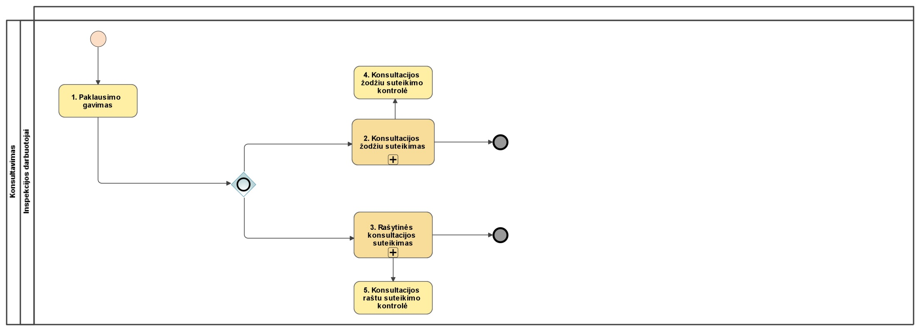

VI-2. Konsultavimo žodžiu diagrama

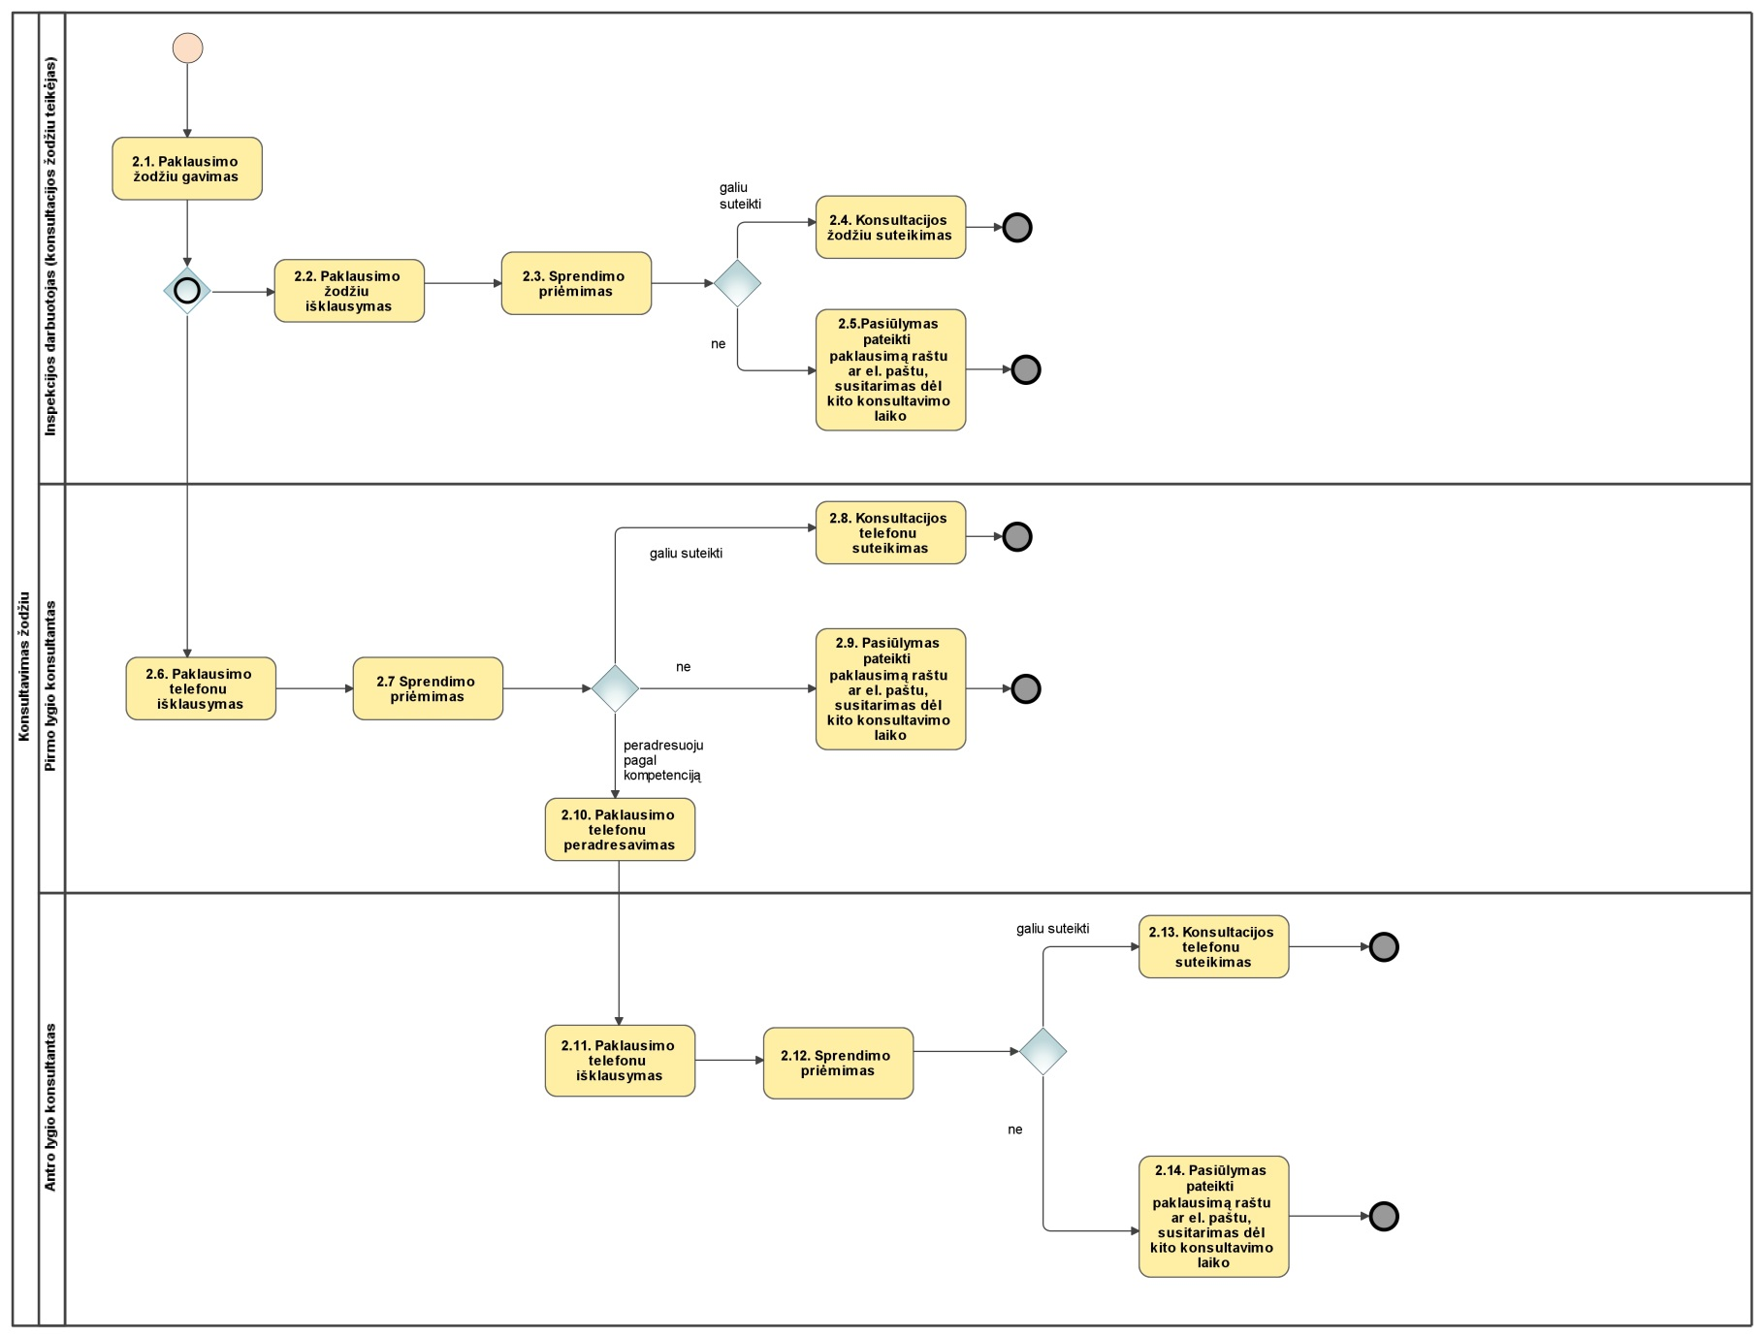

VI-3. Konsultavimo raštu diagrama

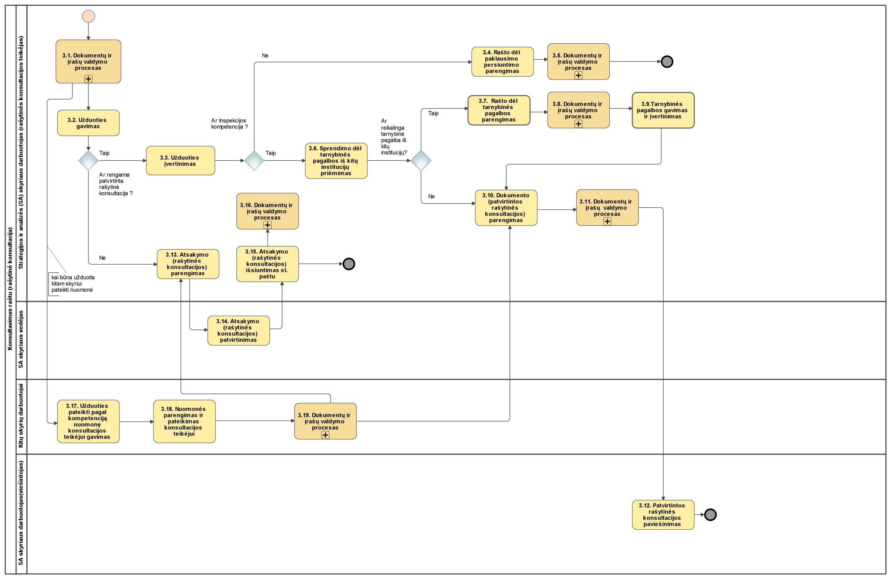

VII. PROCESO APRAŠYMAS

VII-1. Konsultavimo aprašymas

Eil. Nr. | Proceso srauto diagramos etapas | Aprašymas | Atsakomybė | Susiję dokumentai, informacinės sistemos ar kitos nuorodos | Rezultatai
1. | Paklausimo gavimas | Žodžiu ar raštu Inspekcijai pateiktas (-i) oficialus (-ūs) klausimas (-ai), prašymas suteikti konsultaciją. | Turto valdymo ir dokumentų tvarkymo skyriaus darbuotojai, Inspekcijos vadovybė, Inspekcijos darbuotojai, kurie teikia konsultacijas, kitų skyrių, teikiančių konsultantui nuomonę pagal jų (atitinkamų skyrių) kompetenciją, darbuotojai, kiti Inspekcijos darbuotojai | IS „Avilys“, pareigybių aprašymai, Inspekcijos darbo reglamentas, pareigybių aprašymai, Inspekcijos viršininko 2014-04-25 įsakymas „Dėl Valstybinės teritorijų planavimo ir statybos inspekcijos prie Aplinkos ministerijos gautų dokumentų perdavimo rezoliucijoms rašyti, rezoliucijų rašymo ir dokumentų pasirašymo tvarkos“, Taisyklės | Gauto paklausimo registravimas IS ‚Avilys“, rezoliucijų rašymas, užduoties per IS „Avilys“ gavimas vykdytojui (konsultantui), gauto paklausimo telefonu ar žodžiu išklausymas
2. | Konsultacijos žodžiu suteikimas | Veiksmai ir eiga aprašyta Konsultavimo žodžiu aprašyme (VII-2) | Inspekcijos darbuotojai, kurie Taisyklių ir Inspekcijos viršininko 2012-06-14 įsakymo Nr. 1V-99 „Dėl konsultacijų teikimo fiksuoto ryšio telefonais“ nustatyta tvarka, teikia konsultaciją žodžiu | Pareigybių aprašymai, Inspekcijos darbo reglamentas, Taisyklės, Inspekcijos viršininko 2012-06-14 įsakymas Nr. 1V-99 „Dėl konsultacijų teikimo fiksuoto ryšio telefonais“ | Konsultacijos žodžiu suteikimas
3. | Konsultacijos raštu | Veiksmai ir eiga aprašyta Konsultavimo raštu aprašyme (VII-3) | Turto valdymo ir dokumentų tvarkymo skyriaus darbuotojai, Inspekcijos vadovybė, Inspekcijos darbuotojai, kurie teikia konsultacijas, kitų skyrių, teikiančių konsultantui nuomonę pagal jų (atitinkamų skyrių) kompetenciją, darbuotojai, kiti Inspekcijos darbuotojai, tarnybinės pagalbos teikėjai (kitos institucijos) | Pareigybių aprašymai, Inspekcijos darbo reglamentas, Inspekcijos viršininko 2014-04-25 įsakymas „Dėl Valstybinės teritorijų planavimo ir statybos inspekcijos prie Aplinkos ministerijos gautų dokumentų perdavimo rezoliucijoms rašyti, rezoliucijų rašymo ir dokumentų pasirašymo tvarkos“, Taisyklės | Konsultacijos raštu suteikimas, paviešinimas internete
4. | Konsultacijų žodžiu suteikimo kontrolė | Suteiktų konsultacijų žodžiu perklausa vykdoma pagal Inspekcijos viršininko 2012-07-27 įsakymu Nr. 1V-128 „ Dėl Valstybinės teritorijų planavimo ir statybos inspekcijos prie Aplinkos ministerijos darbuotojų suteiktų konsultacijų žodžiu vertinimo tvarkos aprašo patvirtinimo“ patvirtintą tvarkos aprašą | Strategijos ir analizės skyriaus vedėjas, Teisės ir bendrųjų reikalų departamento direktorius, Inspekcijos viršininko pavaduotojas, kuruojantis Strategijos ir analizės skyrių | Inspekcijos viršininko 2012-07-27 įsakymas Nr. 1V-128 „Dėl Valstybinės teritorijų planavimo ir statybos inspekcijos prie Aplinkos ministerijos darbuotojų suteiktų konsultacijų žodžiu vertinimo tvarkos aprašo patvirtinimo“ | Išvados ir pasiūlymai
5. | Konsultacijų raštu suteikimo kontrolė | Skundo, pranešimo nagrinėjimas  Raštu suteiktos konsultacijos peržiūra, gavus skundą, pranešimą dėl pateiktos konsultacijos | Inspekcijos darbuotojai | Asmenų prašymų, skundų (pranešimų) nagrinėjimo ir asmenų aptarnavimo Valstybinėje teritorijų planavimo ir statybos inspekcijoje prie Aplinkos ministerijos taisyklės, patvirtintos Inspekcijos viršininko 2010 m. gegužės 17 d. įsakymu Nr. 1V-84 | Atsakymas į asmens skundą, pranešimą dėl suteiktos konsultacijos raštu

VII-2. Konsultavimo žodžiu aprašymas

Eil. Nr. | Proceso srauto diagramos etapas | Aprašymas | Atsakomybė | Susiję dokumentai, informacinės sistemos ar kitos nuorodos | Rezultatai
2.1 | Paklausimo žodžiu gavimas | Asmenys žodžiu konsultuojami:  1. Inspekcijos interneto svetainėje viešai paskelbtu konsultuoti skirtu specialiuoju fiksuotojo ryšio telefono numeriu (8 5) 207 3333;  2. iš anksto užsiregistravę į konsultaciją Inspekcijos interneto svetainėje viešai paskelbtais išankstinės registracijos telefono numeriais arba internetu (Inspekcijos interneto svetainėje pateikta nuoroda) pagal Inspekcijos interneto svetainėje paskelbtus asmenų aptarnavimo Inspekcijos administracijos padaliniuose grafikus ir paskirtu laiku atvykę į Inspekciją.  Neužsiregistravę asmenys Inspekcijos darbuotojų priėmimo valandomis bus konsultuojami, jei tuo metu nebus konsultuojami iš anksto į konsultaciją užsiregistravę asmenys;  3. iš anksto susitarus dėl konsultacijos su Inspekcijos darbuotoju, kuriam nenustatytos asmenų priėmimo valandos, ir atvykus į Inspekciją (dėl nenumatytų aplinkybių pasikeitus priėmimo laikui ar vietai, Inspekcijos darbuotojas privalo apie tai įspėti asmenį iš anksto);  4. Inspekcijai atliekant planinį ir neplaninį ūkio subjekto veiklos patikrinimą; taip pat ūkio subjektui paprašius patikrinti jo veiklą konsultavimo tikslais. | Inspekcijos darbuotojai, kurie Taisyklių ir Inspekcijos viršininko 2012-06-14 įsakymo Nr. 1V-99 „Dėl konsultacijų teikimo fiksuoto ryšio telefonais“ nustatyta tvarka, teikia konsultaciją žodžiu | Pareigybių aprašymai, Inspekcijos darbo reglamentas,  Taisyklės,  Inspekcijos viršininko 2012-06-14 įsakymas Nr. 1V-99 „Dėl konsultacijų teikimo fiksuoto ryšio telefonais“ | Žodžiu Inspekcijai pateiktas oficialus klausimas, prašymas suteikti konsultaciją.
2.2. | Paklausimo žodžiu išklausymas | 1. atidžiai išklausomas asmuo, prireikus paprašoma patikslinti paklausimo esmę;  2. konsultaciją žodžiu (dėl teisės aktų, reglamentuojančių tam tikrą veiklos sritį, teritorijų planavimo ir statybos procesų bei atskirų procedūrų, kuria teisės akto redakcija reikėtų vadovautis, nurodant, kur minėtus teisės aktus galima rasti, apie bendruosius reikalavimus, taikytinus paklausime išdėstytos situacijos atveju, ir pan.) teikiama tik tuo atveju, kai į klausimą galima atsakyti tuoj pat, nepažeidžiant asmens, kuris kreipiasi, kitų asmenų ar Inspekcijos interesų;  3. trumpai ir suprantamai paaiškinama, ar Inspekcija yra kompetentinga spręsti asmeniui rūpimą klausimą, jei ne, – į kokią kitą kompetentingą instituciją asmuo galėtų kreiptis, pagal galimybę nurodoma tos institucijos adresas, telefono numeris, paaiškinama, kokius dokumentus ir kaip reikėtų pateikti, kad būtų atsakyta į paklausimą;  4. aiškiai ir tiksliai užduodami papildomi klausimus, siekiant išsiaiškinti atsakymui įtakos galinčias turėti aplinkybes ir detales;  5. išsiaiškinama, su kokiu laikotarpiu galiojusiais teisės aktais susijęs paklausimo dalykas. | Inspekcijos darbuotojai, kurie Taisyklių nustatyta tvarka, teikia konsultaciją žodžiu | Pareigybių aprašymai, Inspekcijos darbo reglamentas, Taisyklės, Inspekcijos viršininko 2012-06-14 įsakymas Nr. 1V-99 “Dėl konsultacijų teikimo fiksuoto ryšio telefonais“ | Paklausimo žodžiu išklausymas
2.3. | Sprendimo priėmimas | Išsiaiškinus paklausimo esmę priimti sprendimą, ar yra galimybė suteikti reikiamą konsultaciją, ar ne | Inspekcijos darbuotojai, kurie Taisyklių nustatyta tvarka, teikia konsultaciją žodžiu | Teisės aktai, reikalingi konsultacijos suteikimui, pateikti paklausėjo dokumentai | Priimtas sprendimas suteikti konsultacija arba pateiktas pasiūlymas pateikti paklausimą raštu ar el. paštu, susitarimas dėl kito susitikimo
2.4. | Konsultacijos žodžiu suteikimas | Pagal turimą informaciją ir reikalingus konsultacijai suteikti teisės aktus suteikiama konsultacija | Inspekcijos darbuotojai, kurie Taisyklių nustatyta tvarka, teikia konsultaciją žodžiu | Teisės aktai, reikalingi konsultacijos suteikimui | Suteikta konsultacija
2.5. | Pasiūlymas pateikti paklausimą raštu ar el. paštu, susitarimas dėl kito konsultavimo laiko | Jei išsamiam atsakymui parengti reikia daugiau laiko, paprašoma asmens telefono numerio ar elektroninio pašto adreso ir nurodomas kito kontakto telefonu ar kita ryšio priemone laikas (diena, dienos metas, bet ne vėliau kaip per 3 darbo dienas) ar, asmeniui pageidaujant, suderinamas kitas susitikimo laikas (diena, valanda, bet ne vėliau kaip po 7 darbo dienų);  Jei atsakymui pateikti reikalinga dokumentų ir/ar tam tikru laikotarpiu galiojusių teisės aktų nuostatų taikymo analizė, paprašoma asmens pateikti paklausimą raštu (el. paštu), pridedant su juo susijusių dokumentų kopijas, ar pasiūlyti kreiptis į Inspekcijos administracijos teritorinį padalinį (jei kreiptasi į A. Vienuolio g. 8, Vilniuje, esančius Inspekcijos padalinius), kai reikalinga teritoriniame padalinyje turima informacija. | Inspekcijos darbuotojai, kurie Taisyklių nustatyta tvarka, teikia konsultaciją žodžiu | Taisyklės | Pasiūlyta pateikti paklausimą raštu ar el. paštu, susitarta dėl kito konsultavimo laiko
2.6. | Paklausimo telefonu išklausymas | 1. atidžiai išklausomas asmuo, prireikus paprašoma patikslinti paklausimo esmę;  2. konsultaciją žodžiu (dėl teisės aktų, reglamentuojančių tam tikrą veiklos sritį, teritorijų planavimo ir statybos procesų bei atskirų procedūrų, kuria teisės akto redakcija reikėtų vadovautis, nurodant, kur minėtus teisės aktus galima rasti, apie bendruosius reikalavimus, taikytinus paklausime išdėstytos situacijos atveju, ir pan.) teikiama tik tuo atveju, kai į klausimą galima atsakyti tuoj pat, nepažeidžiant asmens, kuris kreipiasi, kitų asmenų ar Inspekcijos interesų;  3. trumpai ir suprantamai paaiškinama, ar Inspekcija yra kompetentinga spręsti asmeniui rūpimą klausimą, jei ne, – į kokią kitą kompetentingą instituciją asmuo galėtų kreiptis, pagal galimybę nurodoma tos institucijos adresas, telefono numeris, paaiškinama, kokius dokumentus ir kaip reikėtų pateikti, kad būtų atsakyta į paklausimą;  4. aiškiai ir tiksliai užduodami papildomi klausimus, siekiant išsiaiškinti atsakymui įtakos galinčias turėti aplinkybes ir detales;  5. išsiaiškinama, su kokiu laikotarpiu galiojusiais teisės aktais susijęs paklausimo dalykas. | Inspekcijos darbuotojai, kurie Taisyklių ir Inspekcijos viršininko 2012-06-14 įsakymo Nr. 1V-99 „Dėl konsultacijų teikimo fiksuoto ryšio telefonais“ nustatyta tvarka, teikia konsultaciją žodžiu (I lygio konsultantai) | Pareigybių aprašymai, Inspekcijos darbo reglamentas, Taisyklės, Inspekcijos viršininko 2012-06-14 įsakymas Nr. 1V-99 „Dėl konsultacijų teikimo fiksuoto ryšio telefonais“. | Išklausytas paklausimo telefonu
2.7. | Sprendimo priėmimas | Išsiaiškinus paklausimo esmę priimti sprendimą, ar galiu suteikti reikiamą konsultaciją telefonu, ar ne. | Inspekcijos darbuotojai, kurie Taisyklių ir Inspekcijos viršininko 2012-06-14 įsakymo Nr. 1V-99 „Dėl konsultacijų teikimo fiksuoto ryšio telefonais“ nustatyta tvarka, teikia konsultaciją žodžiu (I lygio konsultantai) | Teisės aktai, reikalingi konsultacijos suteikimui, pateikti paklausėjo dokumentai | Priimtas sprendimas suteikti konsultacija arba pateiktas pasiūlymas pateikti paklausimą raštu ar el. paštu, susitarimas dėl kito susitikimo, peradresuotas paklausimas II lygio konsultantui
2.8. | Konsultacijos telefonu suteikimas | Pagal turimą informaciją ir reikalingus konsultacijai suteikti teisės aktus suteikiama konsultacija | Inspekcijos darbuotojai, kurie Taisyklių ir Inspekcijos viršininko 2012-06-14 įsakymo Nr. 1V-99 „Dėl konsultacijų teikimo fiksuoto ryšio telefonais“ nustatyta tvarka, teikia konsultaciją žodžiu (I lygio konsultantai) | Teisės aktai, reikalingi konsultacijos suteikimui | Suteikta konsultacija  Pažymėti Taisyklių priede „Konsultavimo temos“ suteiktos konsultacijos temą.
2.9. | Pasiūlymas pateikti paklausimą raštu ar el. paštu, susitarimas dėl kito konsultavimo laiko | Jei išsamiam atsakymui parengti reikia daugiau laiko, paprašoma asmens telefono numerio ar elektroninio pašto adreso ir nurodomas kito kontakto telefonu ar kita ryšio priemone laikas (diena, dienos metas, bet ne vėliau kaip per 3 darbo dienas) ar, asmeniui pageidaujant, suderinamas kitas susitikimo laikas (diena, valanda, bet ne vėliau kaip po 7 darbo dienų);  Jei atsakymui pateikti reikalinga dokumentų ir/ar tam tikru laikotarpiu galiojusių teisės aktų nuostatų taikymo analizė, paprašoma asmens pateikti paklausimą raštu (el. paštu), pridedant su juo susijusių dokumentų kopijas, ar pasiūloma kreiptis į Inspekcijos administracijos teritorinį padalinį (jei kreiptasi į A. Vienuolio g. 8, Vilniuje, esančius Inspekcijos padalinius), kai reikalinga teritoriniame padalinyje turima informacija | Inspekcijos darbuotojai, kurie Taisyklių ir ir Valstybinės teritorijų planavimo ir statybos inspekcijos prie Aplinkos ministerijos viršininko 2012-06-14 įsakymo Nr. 1V-99 „Dėl konsultacijų teikimo fiksuoto ryšio telefonais“ nustatyta tvarka, teikia konsultaciją žodžiu (I lygio konsultantai) | Taisyklės | Pasiūlyta pateikti paklausimą raštu ar el. paštu, susitarta dėl kito konsultavimo laiko
2.10. | Paklausimo telefonu peradresavimas | Tais atvejais, kai pirmojo lygio konsultantai, naudodamiesi Inspekcijos interneto svetainėje paskelbta informacija, negali atsakyti į klausimą arba asmens netenkina atsakymas į klausimą, asmuo informuojamas, kad jam pageidaujant skambutis bus peradresuotas antrojo lygio konsultantui, o asmeniui atsisakius, pasiūloma klausimą pateikti vienu iš šių Taisyklių 5 punkte nurodytu būdu. Asmeniui sutikus, kad jo skambutis, būtų peradresuojamas antrojo lygio konsultantui, skambutis peradresuojamas tam antrojo lygio konsultantui, kurio veiklos sričiai priklauso klausimas. | Inspekcijos darbuotojai, kurie Taisyklių ir Inspekcijos viršininko 2012-06-14 įsakymo Nr. 1V-99 „Dėl konsultacijų teikimo fiksuoto ryšio telefonais“ nustatyta tvarka, teikia konsultaciją žodžiu (I lygio konsultantai) | Pareigybių aprašymai, Inspekcijos darbo reglamentas, Taisyklės, Inspekcijos viršininko 2012-06-14 įsakymas Nr. 1V-99 „Dėl konsultacijų teikimo fiksuoto ryšio telefonais“. | Peradresuotas paklausimas telefonu II lygio konsultantui
2.11. | Paklausimo telefonu išklausymas | 1. atidžiai išklausomas asmuo, prireikus paprašoma patikslinti paklausimo esmę;  2. konsultaciją žodžiu (dėl teisės aktų, reglamentuojančių tam tikrą veiklos sritį, teritorijų planavimo ir statybos procesų bei atskirų procedūrų, kuria teisės akto redakcija reikėtų vadovautis, nurodant, kur minėtus teisės aktus galima rasti, apie bendruosius reikalavimus, taikytinus paklausime išdėstytos situacijos atveju, ir pan.) teikiama tik tuo atveju, kai į klausimą galima atsakyti tuoj pat, nepažeidžiant asmens, kuris kreipiasi, kitų asmenų ar Inspekcijos interesų;  3. trumpai ir suprantamai paaiškinama, ar Inspekcija yra kompetentinga spręsti asmeniui rūpimą klausimą, jei ne, – į kokią kitą kompetentingą instituciją asmuo galėtų kreiptis, pagal galimybę nurodoma tos institucijos adresas, telefono numeris, paaiškinama, kokius dokumentus ir kaip reikėtų pateikti, kad būtų atsakyta į paklausimą;  4. aiškiai ir tiksliai užduodami papildomi klausimus, siekiant išsiaiškinti atsakymui įtakos galinčias turėti aplinkybes ir detales;  5. išsiaiškinama, su kokiu laikotarpiu galiojusiais teisės aktais susijęs paklausimo dalykas. | Inspekcijos darbuotojai, kurie Taisyklių ir Inspekcijos viršininko 2012-06-14 įsakymo Nr. 1V-99 „Dėl konsultacijų teikimo fiksuoto ryšio telefonais“ nustatyta tvarka, teikia konsultaciją žodžiu (II lygio konsultantai) | Pareigybių aprašymai, Inspekcijos darbo reglamentas, Taisyklės, Inspekcijos viršininko 2012-06-14 įsakymas Nr. 1V-99 „Dėl konsultacijų teikimo fiksuoto ryšio telefonais“ | Išklausytas paklausimas telefonu
2.12. | Sprendimo priėmimas | Išsiaiškinus paklausimo esmę priimti sprendimą, ar galiu suteikti reikiamą konsultaciją telefonu, ar ne. | Inspekcijos darbuotojai, kurie Taisyklių ir Inspekcijos viršininko 2012-06-14 įsakymo Nr. 1V-99 „Dėl konsultacijų teikimo fiksuoto ryšio telefonais“ nustatyta tvarka, teikia konsultaciją žodžiu (II lygio konsultantai) | Teisės aktai, reikalingi sprendimo priėmimui, Taisyklės | Priimtas sprendimas suteikti konsultacija arba pateiktas pasiūlymas pateikti paklausimą raštu ar el. paštu, susitarimas dėl kito susitikimo
2.13. | Konsultacijos telefonu suteikimas | Pagal turimą informaciją ir reikalingus konsultacijai suteikti teisės aktus suteikiama konsultacija | Inspekcijos darbuotojai, kurie Taisyklių ir Inspekcijos viršininko 2012-06-14 įsakymo Nr. 1V-99 „Dėl konsultacijų teikimo fiksuoto ryšio telefonais“ nustatyta tvarka, teikia konsultaciją žodžiu (II lygio konsultantai) |  | Suteikta konsultacija telefonu
2.14. | Pasiūlymas pateikti paklausimą raštu ar el. paštu, susitarimas dėl kito konsultavimo laiko | Jei išsamiam atsakymui parengti reikia daugiau laiko, paprašoma asmens telefono numerio ar elektroninio pašto adreso ir nurodomas kitas kontakto telefonu ar kita ryšio priemone laikas (diena, dienos metas, bet ne vėliau kaip per 3 darbo dienas) ar, asmeniui pageidaujant, suderinamas kitas susitikimo laikas (diena, valanda, bet ne vėliau kaip po 7 darbo dienų);  Jei atsakymui pateikti reikalinga dokumentų ir/ar tam tikru laikotarpiu galiojusių teisės aktų nuostatų taikymo analizė, paprašoma asmens pateikti paklausimą raštu (el. paštu), pridedant su juo susijusių dokumentų kopijas, ar pasiūloma kreiptis į Inspekcijos administracijos teritorinį padalinį (jei kreiptasi į A. Vienuolio g. 8, Vilniuje, esančius Inspekcijos padalinius), kai reikalinga teritoriniame padalinyje turima informacija. | Inspekcijos darbuotojai, kurie Taisyklių ir Inspekcijos viršininko 2012-06-14 įsakymo Nr. 1V-99 „Dėl konsultacijų teikimo fiksuoto ryšio telefonais“ nustatyta tvarka, teikia konsultaciją žodžiu (II lygio konsultantai) | Taisyklės | Pasiūlyta pateikti paklausimą raštu ar el. paštu, susitarta dėl kito konsultavimo laiko

VII-3. Konsultavimo raštu aprašymas

Eil. Nr. | Proceso srauto diagramos etapas | Aprašymas | Atsakomybė | Susiję dokumentai, informacinės sistemos ar kitos nuorodos | Rezultatai
3.1. | Dokumentų ir įrašų valdymo procesas | Paklausimo gavimas raštu ar elektroninio pašto adresu info@vtpsi.lt | Turto valdymo ir dokumentų tvarkymo skyriaus darbuotojai, Inspekcijos vadovybė, Strategijos ir analizės skyriaus vedėjas, kitų skyrių, teikiančių konsultantui nuomonę pagal jų (atitinkamų skyrių) kompetenciją, vedėjai | IS „Avilys“, pareigybių aprašymai, Inspekcijos darbo reglamentas, Inspekcijos viršininko 2014-04-25 įsakymas „Dėl Valstybinės teritorijų planavimo ir statybos inspekcijos prie Aplinkos ministerijos gautų dokumentų perdavimo rezoliucijoms rašyti, rezoliucijų rašymo ir dokumentų pasirašymo tvarkos“, Taisyklės | Gauto paklausimo registravimas IS ‚Avilys“, rezoliucijų rašymas, užduoties per IS „Avilys“ gavimas vykdytojui (konsultantui) , nuomonės teikėjui
3.2. | Užduoties gavimas | Užduoties gavimas per IS „Avilys“  Priimamas sprendimas vykdyti kitą etapą  Gali būti: 1. Rašytinė konsultacija (Inspekcijos Strategijos ir analizės skyriaus darbuotojų parengtas ir elektroniniu paštu išsiųstas atsakymas į asmens paklausime pateiktą (-us) klausimą (-us)),  2. Patvirtinta rašytinė konsultacija (rašytinis Inspekcijos viršininko ar jo įgalioto asmens atsakymas į asmens paklausime pateiktą (-us) klausimą (-us)). | Strategijos ir analizės skyriaus darbuotojai | Taisyklės | Vykdomas etapas 3.3 arba etapas 3.13
3.3. | Užduoties įvertinimas | Įvertinama ar pateiktas paklausimas, susijęs/nesusijęs su Inspekcijos funkcijomis ir kompetencija | Strategijos ir analizės skyriaus darbuotojai | Taisyklės, Viešojo administravimo įstatymas | Vykdomas 3.4 etapas arba 3.6 etapas
3.4. | Rašto dėl paklausimo persiuntimo parengimas | Parengiamas raštas dėl paklausimo persiuntimo | Strategijos ir analizės skyriaus darbuotojai | Viešojo administravimo įstatymas | Parengtas raštas. Toliau vykdomas 3.5 etapas
3.5. | Dokumentų ir įrašų valdymo procesas | Parengto rašto vizavimas, pasirašymas, registravimas IS „Avilys“, išsiuntimas | Rašto rengėjas, Strategijos ir analizės skyriaus vedėjas, Inspekcijos vadovybė, Turto valdymo ir dokumentų tvarkymo skyriaus darbuotojai | Dokumentų ir įrašų valdymo procesas | Išsiųstas raštas
3.6. | Sprendimo dėl tarnybinės pagalbos iš kitų institucijų priėmimas | Priimamas sprendimas ar reikia/nereikia pagalbos | Strategijos ir analizės skyriaus darbuotojai | Teisės aktai, Inspekcijos darbo reglamentas, Lietuvos Respublikos teritorijų planavimo ir statybos valstybinės priežiūros įstatymas, kiti teisės aktai, nustatantys atitinkamų įstaigų kompetencijas | Priimtas sprendimas prašyti/neprašyti tarnybinės pagalbos  Toliau vykdomas 3.7 etapas arba 3.10 etapas
3.7. | Rašto dėl tarnybinės pagalbos parengimas | Parengiamas raštas dėl tarnybinės pagalbos | Strategijos ir analizės skyriaus darbuotojai | Viešojo administravimo įstatymas | Parengtas raštas dėl tarnybinės pagalbos
3.8. | Dokumentų ir įrašų valdymo procesas | Parengto rašto vizavimas, pasirašymas, registravimas IS „Avilys“, išsiuntimas, rašto iš tarnybinės pagalbos teikėjo gavimas | Rašto rengėjas, Strategijos ir analizės skyriaus vedėjas, Inspekcijos vadovybė, Turto valdymo ir dokumentų tvarkymo skyriaus darbuotojai | Dokumentų ir įrašų valdymo procesas | Išsiųstas raštas, gautas raštas
3.9. | Tarnybinės pagalbos gavimas ir įvertinimas | Gauto rašto įvertinimas, rengiant konsultaciją | Strategijos ir analizės skyriaus darbuotojai | Gautas raštas, teisės aktai reikalingi konsultacijos rengimui | Priimamas sprendimas, kokias nuostatas pateiktos tarnybinės pagalbos naudoti rengiant konsultaciją
3.10. | Dokumento (patvirtintos rašytinės konsultacijos) parengimas | Parengiamas dokumentas (patvirtinta rašytinė konsultacija) | Strategijos ir analizės skyriaus darbuotojai | Teisės aktai reikalingi konsultacijos rengimui, tarnybinės pagalbos raštas, tarnybinis raštas (nuomonės pateikimas) | Parengtas dokumentas (patvirtinta rašytinė konsultacija)
3.11. | Dokumentų ir įrašų valdymo procesas | Parengto rašto vizavimas, pasirašymas, registravimas IS „Avilys“, išsiuntimas, rašto iš tarnybinės pagalbos teikėjo gavimas | Rašto rengėjas, Strategijos ir analizės skyriaus vedėjas, Inspekcijos vadovybė, Turto valdymo ir dokumentų tvarkymo skyriaus darbuotojai | Dokumentų ir įrašų valdymo procesas | Išsiųstas dokumentas (patvirtinta rašytinė konsultacija)
3.12. | Patvirtintos rašytinės konsultacijos paviešinimas | Patvirtinta rašytinė konsultacija paviešinama | Strategijos ir analizės skyriaus darbuotojas (konsultacijos viešintojas) | Inspekcijos darbo reglamentas, Taisyklės, pareigybės aprašymas | Paskelbta Inspekcijos internetinėje svetainėje, Inspekcijos darbuotojams išsiųstas elektroninis laiškas
3.13. | Atsakymo (rašytinės konsultacijos) parengimas | Atsakymo (rašytinės konsultacijos) parengimas | Strategijos ir analizės skyriaus darbuotojai | Pareigybės aprašymas, Taisyklės, teisės aktai reikalingi atsakymui parengti, tarnybinis raštas (jei buvo teikta nuomonė) | Parengtas atsakymas (rašytinė konsultacija)
3.14 | Atsakymo (rašytinės konsultacijos) patvirtinimas | Parengto atsakymo (rašytinės konsultacijos) suderinimas su skyriaus vedėju | Strategijos ir analizės skyriaus darbuotojai, skyriaus vedėjas | Pareigybės aprašymas, Taisyklės, teisės aktai reikalingi atsakymui parengti, Inspekcijos darbo reglamentas, | Patvirtintas atsakymas (rašytinė konsultacija)
3.15 | Atsakymo (rašytinės konsultacijos) išsiuntimas el. paštu | Atsakymo (rašytinės konsultacijos) išsiuntimas paklausėjui jo nurodytu el. pašto adresu | Strategijos ir analizės skyriaus darbuotojai | Pareigybės aprašymas, Taisyklės | Išsiųstas atsakymas (rašytinė konsultacija)
3.16 | Dokumentų ir įrašų valdymo procesas | Užduoties IS „Avilys“ uždarymas | Strategijos ir analizės skyriaus darbuotojai | Pareigybės aprašymas, Taisyklės, IS „Avilys“ | Uždaryta užduotis IS „Avilys“
3.17. | Užduoties pateikti pagal kompetenciją nuomonę konsultacijos teikėjui | 3.17, 3.18, 3.19 etapai vykdomi, jei būna užduotis kitam skyriui pateikti nuomonė konsultacijos rengėjui.  Iš IS“ Avilys“ gaunama užduotis | Nuomonę teikiančio skyriaus darbuotojai | Pareigybės aprašymas, Taisyklės, IS „Avilys | Gauta užduotis
3.18. | Nuomonės parengimas ir pateikimas konsultacijos teikėjui | Parengiamas tarnybinis raštas, suderinamas su savo skyriaus vedėju ir teikiamas konsultacijos teikėjui | Nuomonę teikiančio skyriaus darbuotojai, skyriaus vedėjas | Teisės aktai reikalingi nuomonei pateikti, Taisyklės | Tarnybinis raštas
3.19. | Dokumentų ir įrašų valdymo procesas | Tarnybinio rašto per IS „Avilys“ pateikimas konsultacijos teikėjui, užduoties uždarymas IS „Avilys“ | Nuomonę teikiančio skyriaus darbuotojai | Dokumentų ir įrašų valdymo procesas | Uždaryta užduotis IS „Avilys“

VIII. PROCESO DUOMENŲ ĮRAŠAI

Įrašo (dokumento) formos pavadinimas (jeigu yra) | Įrašo (dokumento) saugojimo vieta | Įrašo (dokumento) saugojimo trukmė
Rašytinė konsultacija – pasirašytas raštas | Byla 8.4 | 5 metai
Konsultacija žodžiu – diktofono įrašai ar telefono įrašai | Inspekcija, Turto valdymo ir dokumentų valdymo skyrius | 6 mėnesiai

IX. RIZIKOS VALDYMAS

Rizikos veiksniai | Rizikos valdymo gairės
Dažnas teisės aktų keitimasis | Dėl besikeičiančios teisinės bazės sunku užtikrinti vieningą konsultacijų praktiką.
Prieštaringas ir neišsamus teisinis reglamentavimas | Dėl prieštaringo ir neišsamaus teisinio reglamentavimo sunku užtikrinti kokybišką, tikslų konsultavimą
Inspekcijai teikiamų (iš kitų institucijų) atsakymų ir dokumentų į užklausimus ilgi pateikimo terminai, neaiškūs atsakymai, atsakymų nepateikimas | Inspekcijai nepavaldu. Inspekcija gali papildomai kreiptis į tas institucijas dėl konkretesnių atsakymų ar dėl jų nepateikimo
Darbuotojų kaita. | Darbuotojų atranka ir darbo klimatas darbovietėje

_____________________________

